proefwerk wiskunde MW7 deel 1a havo vwo hoofdstuk 9 versie 0.1
Neem zelf een groot vel met ruitjes, schrijf daarop je naam en je klas
Laat steeds zien hoe je het aanpakt !!

opgave 1
In het land Fantasio heeft meet men lengtes in ellen en pinken (afgekort als pk)
Een el bestaat uit 6 pinken.
Oppervlakte worden uitgedrukt in vierkante el (el²) vierkante pink (pk²)
Inhouden in kubieke el (el³) en kubieke pink (pk³)
- Hoeveel vierkante pink gaan er in een vierkante el ?
- Vul in : 0,5 el² = …… pk²
- Vul in : 9 pk² = …… el²
- Bereken hoeveel pk³ een el³ bedraagt.
- Vul in : 0,5 el³ = …… pk³
- Vul in : 108 pk³ = …… el³
- Vul in : 100 pk³ = …… el³

opgave 2
- Teken een figuur met een oppervlakte van 30 cm²
- 0,3 dm² = .... m²
- 0,12 m² = …. cm²
- 98 dm² = ..… m²
- Leg uit waarom er 1 000 000 cm³ in een m³ gaan.
- 300 liter = ……….m³
- 0,1dm³ = …………cm³
- 40 000 cm³ = ….. m³
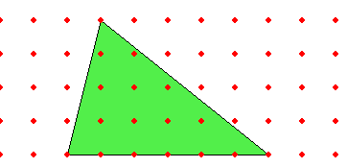

opgave 3
- Bereken de oppervlakte van de driehoek hiernaast:
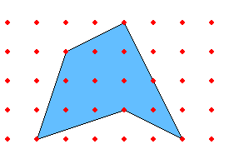
Het rooster bestaat uit punten met een onderlinge afstand van 1 cm.
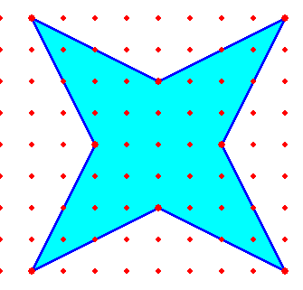
- Bereken de oppervlakte van de figuur links.

- Bereken de oppervlakte van deze ster:

De ster wordt opnieuw getekend op een rooster. De onderlinge afstand bestaat nu uit 5 cm (in plaats van 1 cm)
- Hoeveel maal zo groot wordt de oppervlakte ?

opgave 4
Een kamer is 3,90 lang en 2,30 breed. De vloerbedekking moet vernieuwd worden. Er wordt gekozen voor bordeauxrode tegels van 50 cm bij 50 cm. Deze worden verkocht voor € 3,95 per stuk.
Hoeveel is men kwijt aan vloerbedekking ? Laat duidelijk zien hoe je het aanpakt!

opgave 5
Een aquarium is 90 cm lang, 50 cm breed en 45 cm hoog.
Het zit niet helemaal vol met water: het water komt tot 4 cm onder de rand.
Bereken hoeveel liter water er nog bij kan.
----------

